«Token-Assets»
Команда №17 @whereisgregoor
«УУНиТ»
«Институт экономики управления и бизнеса (ИНЭБ)»
Четвёртый курс бакалавриата
Описание проблемы кредитования юридических лиц под залог недвижимости и её решение: сервис Token-Assets

1. ОПИСАНИЕ ПРОБЛЕМЫ
Кредитование под залог недвижимости — один из самых сложных, затратных и «бумажных» процессов на финансовом рынке. Чтобы выдать один кредит, банку нужно пройти через десятки шагов: собрать документы, проверить объект в ЕГРН, привлечь оценщика, согласовать договор, зарегистрировать обременение и только после этого перечислить средства.
- Для клиента это значит недели ожидания и взаимодействие с несколькими инстанциями. Но куда больше раздражает то, что если условия кредита не устроили клиента — например, процентная ставка оказалась выше ожидаемой — то весь процесс приходится начинать заново уже в другом банке. Каждый новый кредитор требует те же справки, оценки и проверки, и снова запускает цепочку бюрократических процедур. В итоге клиент может потратить месяцы на поиск оптимального предложения, а финансовая сделка превращается в испытание на выносливость.
- Для банка это — высокие операционные расходы, дублирование процессов и риски ошибок при ручной обработке данных.
- Для государства — фрагментированная экосистема, где каждый участник работает в своём «цифровом окне», а обмен данными идёт медленно и неэффективно.
Современный рынок требует другого подхода — сквозного цифрового процесса, в котором проверка, регистрация и оформление залога происходят автоматически и синхронно, а юридическая значимость обеспечивается смарт-контрактом.

2. ИДЕЯ СЕРВИСА
Платформа токенизации залоговых активов — это цифровая инфраструктура, объединяющая банки, клиентов, регистраторов (Банк России, Федеральная Нотариальная Палата (ФНП), операторы информационных систем (ОИС)) в единый прозрачный контур.
Её основа — технология токенизации: каждый залог превращается в цифровой актив (токен), который отражает денежное требование банка к заёмщику и сопровождается всеми данными об объекте, правах и регистрационных действиях.
Сервис решает три главные задачи:
- Сокращает время оформления кредита — с 2–6 недель до 1–2 дней.
- Минимизирует ошибки и издержки — все проверки проходят через API и смарт-контракты.
- Создаёт новый рынок — вторичный оборот токенизированных залогов и цифровых требований.
Платформа становится точкой соединения между классическим банковским бизнесом и рынком цифровых финансовых активов (ЦФА).

3. УЧАСТНИКИ СЕРВИСА
Платформа токенизации залоговых активов «Token-Assets» объединяет несколько ключевых участников, каждый из которых играет свою роль в экосистеме. Все они связаны между собой сквозным цифровым процессом, где данные и действия передаются автоматически через API и смарт-контракты.

3.1 Описание участника Банк (кредитор):
Банк (кредитор) – коммерческие банки, предоставляющие кредиты под залог недвижимости.
Он создаёт заявку на залоговый кредит; проверяет объект недвижимости и данные заёмщика; заключает договор и направляет документы на регистрацию обременений; выпускает токен (или получает его через подключённого оператора информационной системы (ОИС).
При этом банки получают сокращение сроков оформления кредита с недель до 1-2 дней, снижение операционных расходов и рисков ошибок, а также прозрачный контроль всех стадий сделки за счет распределенных реестров и интеграции с госреестрами.

3.2 Описание участника Клиент (заёмщик):
Клиент (заёмщик) – любые юридические лица, оформляющие кредит под залог недвижимости.
Он подаёт заявку в банк, загружает документы и подтверждает данные об объекте; подписывает электронные договоры и отслеживает статус сделки в личном кабинете; выполняет обязательства по кредиту в цифровом виде (своевременные выплаты по кредиту). Клиент получает экономию времени, меньше документов и походов по инстанциям – т.к. все действия выполняются в одном окне, ну и прозрачность, и контроль статуса кредита в реальном времени.

3.3 Описание участника Росреестр:
Росреестр – это Федеральная служба государственной регистрации, кадастра и картографии, федеральный орган исполнительной власти России, который отвечает за ведение государственного кадастра недвижимости и регистрацию прав на недвижимое имущество и сделок с ним.
К его функциям относится: предоставление данных о статусе объекта недвижимости (кто собственник, наличие обременений, кадастровую стоимость и история перехода прав). Также он принимает и обрабатывает электронные запросы от банков на регистрацию залогов и снятие обременений, подтверждает юридическую значимость сделок и обеспечивает достоверность информации, вносимой в ЕГРН. И конечно же передаёт уведомления о регистрации в систему платформы для обновления статусов сделок в реальном времени.
Выгода в первую очередь в снижении нагрузки на территориальные отделения за счёт автоматизации электронных запросов и исключении ошибок и дублирующих обращений через централизованный цифровой обмен данными.

4. ПРОЦЕССЫ В СЕРВИСЕ И ИХ ОПИСАНИЕ
Для нашей платформы выделяются три ключевых процесса, которые обеспечивают работу сервиса:
- Проверка и регистрация объекта недвижимости
Суть: Клиент подаёт заявку в банк, система автоматически собирает данные о недвижимости через ФНП, Росреестр и систему межведомственного электронного взаимодействия, формируя цифровой профиль объекта. А банк получает юридически достоверную информацию — собственник, кадастровая стоимость, наличие обременений и судебных споров.
К участникам этого процесса мы относим: банк, клиент, Росреестр.
Как результат: банк получает подтверждённые сведения об объекте и может перейти к формированию сделки.
- Заключение и исполнения смарт-контракта
Суть: После проверки данных формируется цифровой договор — смарт-контракт, где зафиксированы стороны, сумма кредита, срок, условия погашения и порядок обращения взыскания. Документ подписывается квалифицированной электронной подписью обеих сторон. После этого платформа отправляет запрос в Росреестр для регистрации обременения.
К участникам этого процесса мы относим: банк, клиент, Росреестр, ФНП.
Как результат: обременение зарегистрировано, права сторон юридически подтверждены.
Смарт-контракт вступает в силу и автоматически контролирует выполнение условий.
- Токенизация залогового обязательства
Суть: после регистрации обременения создаётся токен, который отражает денежное требование банка к заёмщику, обеспеченное недвижимостью. Токен фиксируется на распределенном реестре, это означает, что все участники этого процесса смогут видеть статус токена, кому он принадлежит.
К участникам этого процесса мы относим: банк, ОИС, «Token-Assets».
Как результат: выпуск цифрового актива, который имеет юридическую силу и может обращаться на рынке. Банк получает инструмент для рефинансирования и управления ликвидностью, а рынок — новый класс активов.

4.1 Схема описывающая процесс работы до внедрения «Token-Assets»
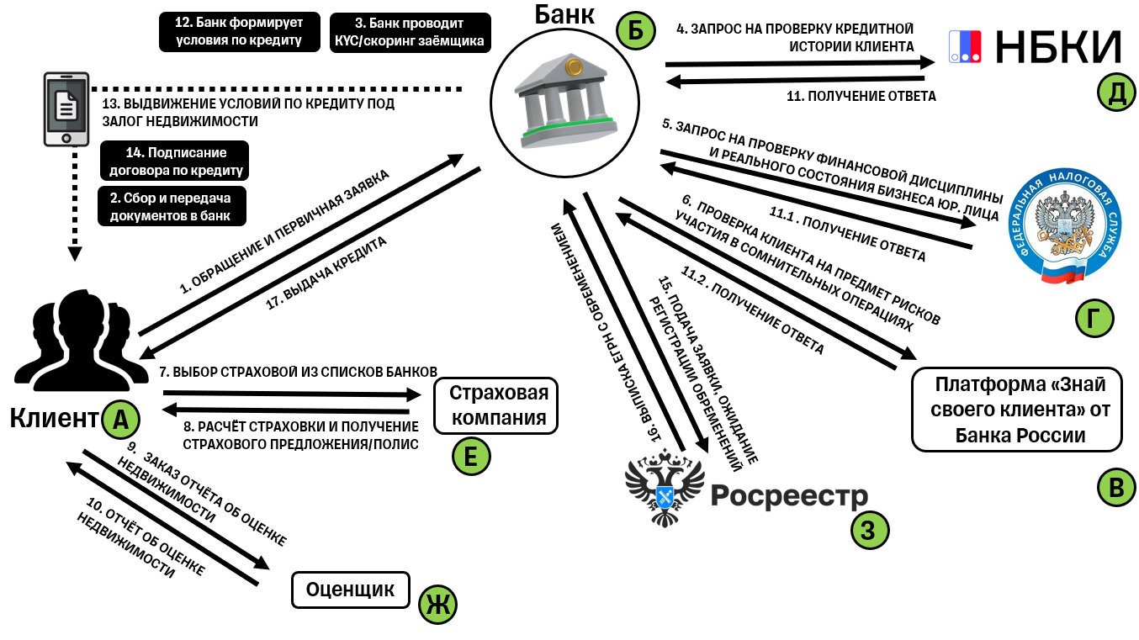
Рисунок 1. Ключевой процесс выдачи кредита под залог недвижимости до внедрения платформы «Token-Assets»
Описание действий в схеме:
  - Клиент (юр. лицо) обращается в банк с целью получения кредита под залог недвижимости. Он заполняет заявку, предоставляет базовые сведения о себе и объекте, который планирует передать в залог.
  - Клиент самостоятельно собирает комплект документов: правоустанавливающие документы на недвижимость, учредительные документы (для ЮЛ), выписку ЕГРН, справки об отсутствии задолженностей и судебных исков, налоговую и бухгалтерскую отчётность.
Пакет документов передаётся в банк.
  - Банк начинает процедуру (KYC), которая включает скоринг и анализ благонадёжности. На этом этапе банк оценивает, можно ли рассматривать клиента как потенциального заёмщика.
  - Банк направляет запрос в Национальное бюро кредитных историй (НБКИ), чтобы проверить: текущие кредиты клиента, наличие просрочек, историю исполнения обязательств, уровень долговой нагрузки.
  - Банк делает запрос в Федеральную налоговую службу (ФНС), чтобы получить данные о компании или ИП: наличие налоговых долгов, факт сдачи отчётности, сведения о выручке и деятельности.
  - Банк обращается к платформе «Знай своего клиента» Банка России (ЗСК), чтобы выяснить: не находится ли клиент в списке повышенного риска, нет ли блокировок по федеральным законам, не участвует ли компания в обнальных или фиктивных операциях.
  - После предварительного одобрения заявки клиент выбирает страховую компанию из списка аккредитованных банком партнёров. Как правило, это компании, с которыми у банка заключены соглашения о сотрудничестве.
  - Клиент обращается в выбранную страховую компанию, предоставляет информацию об объекте и запрашивает расчёт страховой премии.
На основании параметров объекта и суммы кредита формируется страховое предложение или полис.
  - Клиент выбирает аккредитованного оценщика и заказывает у него отчёт о рыночной стоимости недвижимости. Оценщик проводит осмотр, анализ рынка и готовит отчёт.
  - Оценщик передаёт клиенту готовый отчёт об оценке, который затем направляется в банк для анализа и утверждения.
  - Банк получает отчёты и данные из всех источников: кредитную историю из НБКИ, сведения о налогах и деятельности из ФНС, оценку благонадёжности из ЗСК Банка России. На основании этих данных банк формирует комплексную оценку заёмщика.
  - После анализа всей информации банк определяет условия кредитования: процентную ставку, срок, сумму кредита, соотношение LTV (loan-to-value) и другие параметры.
  - Банк уведомляет клиента о результатах рассмотрения и направляет ему оферту с условиями кредита. Если условия не устраивают клиента, он может отказаться и обратиться в другой банк — при этом процесс повторяется с самого начала.
  - Если условия устраивают, клиент приезжает в банк, подписывает кредитный договор и договор залога.
  - Банк подаёт заявление в Росреестр через МФЦ или электронный сервис.
Росреестр рассматривает документы, проверяет правильность данных и принимает решение о регистрации обременения.
  - После регистрации Росреестр выдаёт выписку ЕГРН, где указано, что на объект недвижимости наложено обременение в пользу банка.
  - Банк получает подтверждение регистрации залога и перечисляет клиенту кредитные средства. С этого момента начинается обслуживание кредита, контроль платежей и страховых обязательств.

4.2 Схема описывающая процесс работы после внедрения «Token-Assets»
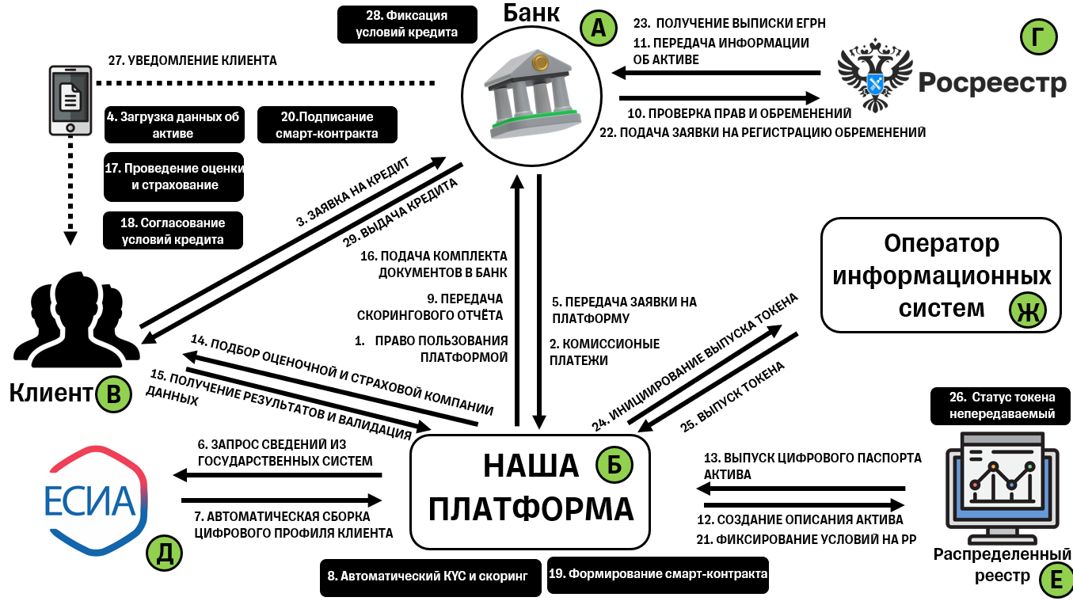

Рисунок 2. Ключевой процесс выдачи кредита под залог токенизированной недвижимости (актива) через «Token-Assets»
Описание действий в схеме:
  - Банк получает право пользоваться нашей платформой токенизации залоговых активов, подключаясь через API. Это даёт ему возможность автоматизировать процессы скоринга, проверки, выпуска токенов и регистрации залогов.
  - Взамен банк оплачивает комиссионные платежи за каждый выданный кредит под залог токенизированной недвижимости (токена). Комиссия рассчитывается автоматически после выпуска токена.
  - Для клиента все это остается за кулисами. Он как пользователь своего банка, прямо в приложении подает заявку на кредит под залог недвижимости. Запрос автоматически перенаправляется на нашу платформу для проверки и обработки.
  - Клиент подгружает данные о ней (кадастровый номер, документы подтверждающие право собственности, адрес). Эти данные загружаются в систему и становятся основой для цифровой проверки.
  - Банк передаёт заявку на нашу платформу, которая инициирует процесс комплексной проверки клиента и объекта залога.
  - Наша платформа автоматически запрашивает сведения из государственных систем через ЕСИА (Единая система идентификации и аутентификации): из ФНС — налоговую историю и статус отчётности; из БКИ — кредитную историю организации; из платформы «Знай своего клиента» от Банка России — уровень комплаенс-риска. Выполняется, чтобы получить актуальные данные по клиенту и его организации.
  - На основании полученных данных формируется цифровой профиль клиента, включающий: регистрационные сведения, налоговую дисциплину, кредитную историю, уровень комплаенс-риска.
  - Платформа проводит скоринг клиента, присваивая ему категорию риска (зелёная, жёлтая, красная зона). Банк получает готовый отчёт и может оперативно принять предварительное решение.
  - Формируется отчёт в электронном виде, который автоматически передаётся банку для анализа.
  - Банк направляет запрос в Росреестр для проверки статуса объекта недвижимости: наличие обременений, арестов, долей, правообладателей и актуальности сведений.
  - После проверки Росреестр возвращает данные о правовом статусе объекта, и они загружаются в систему платформы.
  - На основе полученных сведений формируется описание актива — электронный аналог технического паспорта недвижимости.
  - Платформа создаёт цифровой паспорт актива, где указаны все юридические и технические параметры недвижимости. Этот документ является основой для последующего выпуска токена.
  - Платформа предлагает клиенту выбор аккредитованных оценщиков и страховых компаний, отсортированных по рейтингу и стоимости услуг.
  - После проведения оценки и страхования результаты автоматически загружаются в систему, проходят проверку на корректность и добавляются к досье клиента.
  - Платформа передаёт в банк полный электронный пакет документов — цифровой профиль клиента, паспорт актива, оценку и страхование.
  - Клиент, оценочная и страховая компании взаимодействуют в системе: отчёты поступают напрямую без бумажного обмена.
  - На основе отчётов банк и клиент согласовывают ключевые параметры кредита: сумму, срок, ставку, условия залога.
  - Платформа автоматически создаёт смарт-контракт, включающий все параметры сделки: кредит, залог, условия токенизации и обязанности сторон.
  - Клиент и банк подписывают договор электронной подписью (КЭП).
Все действия фиксируются в распределённом реестре сразу.
  - После подписания смарт-контракта его условия фиксируются в распределённом реестре — данные становятся неизменяемыми и доступны всем участникам.
  - Банк автоматически направляет заявку в Росреестр для регистрации залога.
Документы подаются в электронном виде через API.
  - Росреестр возвращает подтверждение регистрации залога в виде выписки ЕГРН.
Документ прикрепляется к цифровому паспорту актива.
  - После получения подтверждения платформа инициирует процесс токенизации залога. Платформа отправляет данные о сделке оператору информационных систем (ОИС).
  - Оператор информационных систем (ОИС) создаёт токен, который отражает денежное требование банка к заёмщику, обеспеченное конкретным объектом.
  - До полного погашения кредита токен получает статус «непередаваемый» — его нельзя продать или передать третьим лицам.
  - Банк уведомляет клиента о завершении сделки и выпуске токена.
Клиент видит в своём личном кабинете цифровой паспорт актива, условия кредита и подтверждение регистрации залога.
  - Банк закрепляет окончательные условия кредита в реестре: сумма, ставка, срок, график платежей. Эти сведения сохраняются на платформе и у ОИС.
  - После подтверждения всех этапов банк перечисляет клиенту кредитные средства. Платформа фиксирует факт выдачи и завершает процесс токенизации сделки.

5. РЕКЛАМА И МАРКЕТИНГ
Основная аудитория — банки и финансовые организации, активно работающие с залоговым кредитованием для юридических лиц и МСБ.
Для них ключевая боль — длительный цикл сделки и высокая стоимость сопровождения.
Вторичная аудитория — регуляторы и инфраструктурные партнёры (Росреестр, ФНП, СМЭВ), которым важно повысить прозрачность обмена данными и качество цифровых услуг. Также косвенными пользователями платформы выступают оценочные и юридические компании, подключённые через API. Типичный потребитель — директор по развитию или руководитель цифровых продуктов банка, который ищет надёжное решение для ускорения залоговых операций, повышения эффективности бизнес-процессов и снижения издержек.
Информация о платформе будет распространяться через профессиональные каналы и отраслевые мероприятия, включая конференции Finopolis, CDO Summit, «Цифровой банкинг» и профильные ассоциации (Финтех, НАУФОР). Первые пользователи узнают о сервисе через пилотные проекты с банками и совместные PR-инициативы с регуляторами.
Банки будут использовать платформу, потому что она:
- позволяет заключать и регистрировать залоговые сделки в 5–10 раз быстрее,
- снижает количество ошибок и возвратов документов,
- автоматизирует весь процесс с юридической силой и прозрачностью.
Для госорганов и регистраторов сервис интересен как инструмент, снижающий нагрузку и повышающий качество взаимодействия с банками.
Сервис создаётся как инфраструктурное решение с долгосрочным эффектом.
После интеграции с АБС банка и системами Росреестра, отказ от платформы станет экономически невыгоден — все процессы и токенизированные активы будут связаны с ней. Банки будут использовать платформу на постоянной основе, так как она становится частью их операционной модели, а клиенты — через банки — взаимодействуют с ней при каждой новой залоговой сделке.
Главные конкуренты платформы — это:
- Существующие операторы информационных систем (Атомайз, ВТБ Факторинг, Альфа-ЦФА),
- Банковские внутренние системы электронных закладных (например, Сбербанк или Дом.РФ).
Однако ни одно из существующих решений не объединяет в едином контуре весь цикл залоговой сделки — от проверки объекта и регистрации обременения до выпуска токена и его обращения на рынке. Наша платформа предлагает универсальную инфраструктуру, совместимую с любым банком и ОИС, что делает её открытой, масштабируемой и независимой.
Таким образом, маркетинговая стратегия строится на отраслевом продвижении, демонстрации экономического эффекта для банков и создании долгосрочных партнёрств с ключевыми участниками рынка. Платформа решает не частную задачу, а формирует основу для цифрового оборота залоговых активов в России.

6. ВЫВОДЫ
Платформа токенизации залоговых активов — это пример того, как современные технологии могут упростить один из самых консервативных и сложных банковских процессов. Теперь участникам рынка не нужно неделями ждать проверок и регистрации залога: все действия объединены в одном цифровом контуре, а юридическую силу обеспечивает смарт-контракт и цифровая подпись.
Платформа решает сразу три важные задачи: ускоряет сделки, снижает издержки и формирует доверие между участниками. Именно сочетание этих эффектов делает сервис жизнеспособным и полезным не только для банков, но и для всей финансовой экосистемы.
Лично я бы пользовался таким сервисом, потому что он устраняет ту самую «банковскую рутину», с которой сталкиваются клиенты и специалисты ежедневно. Если сегодня оформление кредита под залог напоминает марафон длиной в недели, то с нашей платформой этот путь сокращается до нескольких кликов и пары дней. Для меня это — не просто финтех-решение, а шаг к более справедливому, прозрачному и технологичному финансовому рынку, где процессы работают на человека, а не наоборот.

«Анти-Фрод Оркестр»
Команда №17 @whereisgregoor
«УУНиТ»
«Институт экономики управления и бизнеса (ИНЭБ)»
Четвёртый курс бакалавриата
Описание проблемы социальной инженерии и фрод при переводах и платежах в дистанционном банкинге и её решение: сервис Анти-Фрод Оркестр

1. ОПИСАНИЕ ПРОБЛЕМЫ
В современном цифровом банковском обслуживании всё чаще встречаются случаи мошенничества, когда клиент сознательно или под давлением совершает перевод или платёж на счёт злоумышленника. Такие схемы включают звонки якобы «из службы безопасности банка», рассылки-сообщения от имени «банка», «инвестиционного аналитика» или «государственной выплаты», а также фейковые маркетплейсы, ссылки, QR-коды с подменой и т.п.
Однако борьба с мошенничеством имеет и обратную сторону: из-за жёстких антифрод-фильтров банки всё чаще блокируют операции так сказать «на всякий случай», если система посчитала их подозрительными. При этом реальных нарушений нет — клиент просто перевёл крупную сумму партнёру или оплатил нетипичную услугу. По данным Банки.ру, значительно выросло количество жалоб на банки — на 28,6 % [4]. Претензии чаще всего связаны с блокировкой операций, счетов и банковских карт, а также с приостановкой дистанционного банковского обслуживания [5]. Средний срок разблокировки после подачи обращения в банк составляет до 5 рабочих дней, а при передаче жалобы в ЦБ — около 6–8 дней. Такие задержки особенно болезненны для бизнеса, где блокировка средств даже на несколько суток может остановить расчёты и привести к убыткам, а для частных клиентов — создать серьёзные бытовые и финансовые трудности.
Кого затрагивает данная проблема:
- Физические лица: становятся жертвами обмана, добровольно переводят средства мошенникам, у них появляется потеря доверия к финансовым институтам, возможны психологические и материальные последствия.
- Банки: несут убытки от возвратов, расследований, дополнительной проверки транзакций, теряют клиентов и репутацию.
- Регулятор (Банк России): вынужден вводить новые нормативы, усиливать мониторинг, взаимодействие с правоохранительными органами, что увеличивает расходы и сложность управления финансовой системой.
В 2024 году было зафиксировано рекордное число мошеннических операций с использованием банковских карт — 821,87 тыс. операций [1]. А объём операций без добровольного согласия клиентов-физлиц через дистанционные банковские сервисы (например интернет-банк) составил около 9 602,57 млн рублей [2]. Повреждения от телефонного мошенничества в 2024 году были оценены в ≈ 295 млрд рублей по данным одного из банков-участников [3].
Эти данные показывают, что проблема недооценена: хотя доля мошеннических переводов от общего числа операций остаётся очень низкой (примерно 0,00066 % в 2024 году), абсолютные суммы ущерба и число жертв растут [2]. Причина — сочетание доступности банковских сервисов, доверия клиента и развития схем социальной инженерии, когда мошенник не взламывает систему напрямую, а убеждает человека сделать перевод сам. Таким образом, существует двойной вызов: технические меры защиты (авторизация, скоринг, блокировки) нуждаются в балансе с поведенческими и клиентскими аспектами. Эффективное решение должно быть ориентировано на подтверждение намерения клиента — мягкий, персонализированный контроль, который предотвращает мошенничество, но не мешает добросовестным пользователям.

2. ИДЕЯ СЕРВИСА
Ключевая идея – создать единую интеллектуальную платформу — «Анти-Фрод Оркестр», которая объединяет разные механизмы защиты банка (правила, скоринг, списки, поведенческую аналитику) в единый гибкий сценарий, настраиваемый под тип клиента и уровень риска. Сервис позволяет не просто блокировать подозрительные операции, а мягко подтвердить намерение клиента — предупредить, задать уточняющие вопросы, предложить безопасную альтернативу (например, эскроу-перевод).
Таким образом, идея помогает решать проблему социальной инженерии через персонализированную и “человечную” проверку каждой рисковой транзакции без излишнего трения для клиента.

3. УЧАСТНИКИ СЕРВИСА
В экосистеме сервиса «Анти-Фрод Оркестр» участвуют несколько ключевых сторон: банк, клиент, регулятор, а также сама платформа-модуль «Оркестр» и её компонент Anti-Scam ID, встроенный в мобильное приложение.

3.1 Описание участника Банк (оператор платежей):
Банк — это центральный участник сервиса, который выступает оператором платежей и хранителем клиентских средств. Именно банк внедряет у себя платформу «Оркестр» и настраивает сценарии проверки операций. Он подключает антифрод-конструктор к своему процессингу и скоринговым моделям, определяет пороговые значения и поведенческие правила, формирует аналитические отчёты.
Главная функция банка — обеспечивать безопасное проведение переводов, выявлять подозрительные операции до их выполнения и защищать клиентов от потери средств.
Банк получает прямые выгоды: снижение числа мошеннических переводов, уменьшение ручных проверок, экономию времени сотрудников и укрепление доверия со стороны клиентов и регулятора.

3.2 Описание участника Клиент (пользователь банка):
Клиент — это физическое лицо, пользователь мобильного или интернет-банка, совершающий переводы и платежи. Он является конечным бенефициаром системы, ведь именно его средства защищает «Оркестр».
Клиент участвует в процессе через специальный виджет Anti-Scam ID, который появляется при рисковых операциях. С его помощью пользователь может подтвердить свои намерения, прочитать предупреждение, пройти короткий опрос или выбрать безопасную альтернативу (например, эскроу-перевод).
Таким образом, функция клиента — подтверждение осознанности перевода и взаимодействие с банком в момент риска.
Выгоды клиента: он получает дополнительный уровень защиты, понятные объяснения, возможность отменить перевод и уверенность в безопасности своих операций.

4. ПРОЦЕССЫ В СЕРВИСЕ И ИХ ОПИСАНИЕ
Ключевые процессы «Анти-Фрод Оркестра»:
- Проверка операций в момент перевода (реальное время).
- Поведенческий анализ клиента (по истории платежей и активности).
- Сопоставление с базой рисковых получателей и графом связей.
- Применение сценариев реагирования (разрешение, предупреждение, задержка, отказ).
- Подтверждение намерений клиента через АНТИ-СКАМ ID.
- Аналитика и обновление сценариев на основе результатов.

4.1 Процесс проведения перевода до внедрения Анти-Фрод Оркестра»
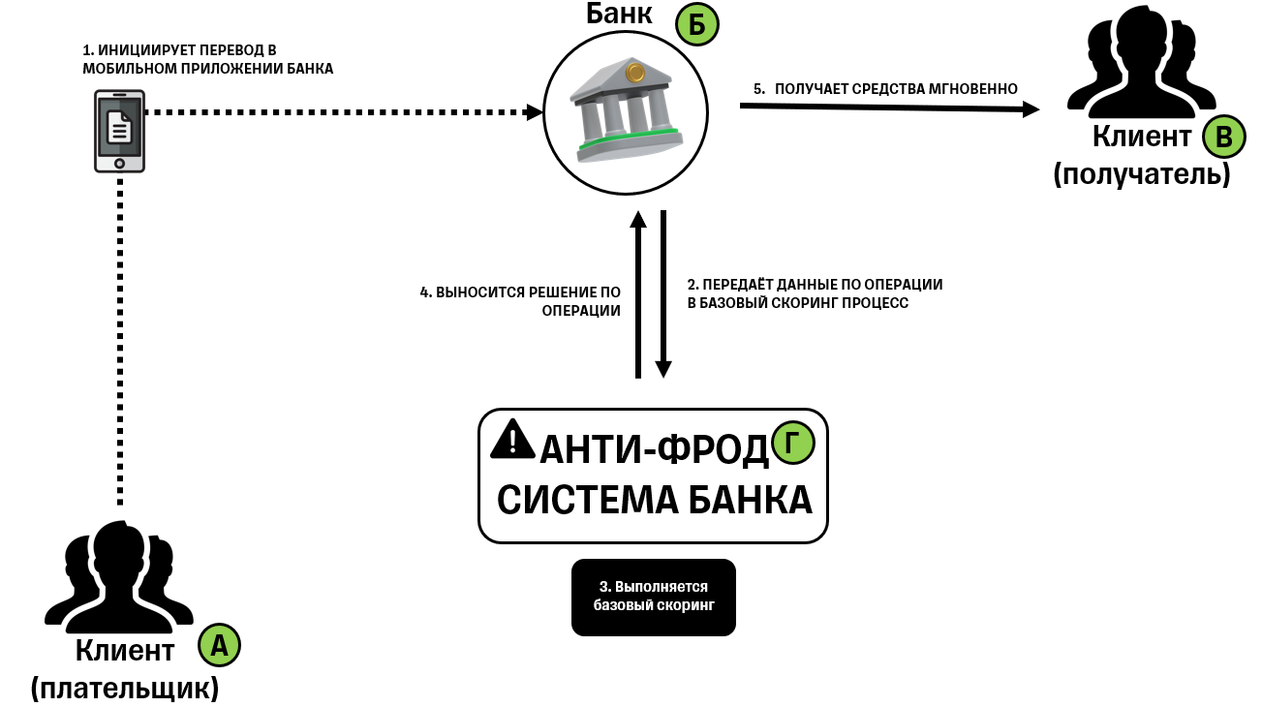

Рисунок 3. Ключевой процесс проведения внутрибанковского перевода с использованием до внедрения Анти-Фрод Оркестра»
Описание действий в схеме:
- Клиент (плательщик) инициирует перевод в мобильном банке.
Он самостоятельно вводит данные получателя, сумму и подтверждает операцию без какого-либо анализа его намерений.
- Банк принимает запрос и передаёт данные в свою процессинговую систему, где проверяются только технические параметры: наличие средств, лимит, корректность реквизитов.
- Встроенная антифрод-система банка выполняет базовый скоринг, который работает по фиксированным правилам (например: «новый получатель + крупная сумма»).
Эти правила не учитывают поведение клиента, связи между получателями и динамику операций, а потому часто пропускают сложные схемы социальной инженерии.
- Если риск низкий или не выявлен, антифрод банка одобряет операцию автоматически. В случае сомнений система может просто задержать перевод или отправить его на ручную проверку, что увеличивает время и нагрузку на сотрудников.
- Банк исполняет перевод и списывает средства со счёта клиента. На этом этапе вмешательства человека или интеллектуального анализа уже не происходит. Получатель мгновенно получает деньги — независимо от того, является ли он реальным продавцом, мошенником или посредником.

4.2 Процесс проведения перевода после внедрения «Анти-Фрод Оркестра»
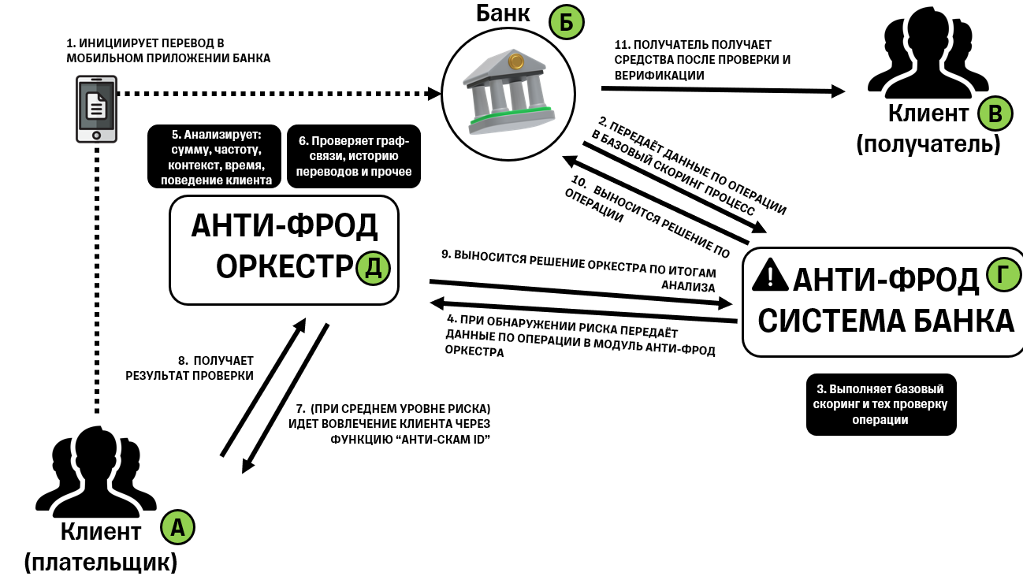
Рисунок 4. Ключевой процесс проведения внутрибанковского перевода с использованием «Анти-Фрод Оркестра»
Описание действий в схеме:
- Клиент создаёт перевод в привычном интерфейсе мобильного банка, операция начинается как обычно, без дополнительных шагов. После подтверждения перевода мобильное приложение направляет данные об операции (сумма, получатель, время, устройство, геолокация) в инфраструктуру банка.
- Банк направляет данные об операции в свою встроенную антифрод-систему — она проводит базовую скоринговую проверку по внутренним правилам (например: «новый получатель + крупная сумма» или «нетипичное время операции»), чтобы оценить базовые параметры риска.
- Базовая антифрод-система анализирует операцию по внутренним правилам банка: сумма перевода, лимиты клиента, частота операций, история взаимодействий с получателем, устройство и IP-адрес. Если операция укладывается в норму (низкий риск), она одобряется и проходит мгновенно.
- А если базовая анти-фрод система банка выявила необычное поведение (например, новый получатель или нетипичная сумма), система автоматически передаёт данные об операции в модуль анти-фрод Оркестр для углубленного анализа.
- Анти-Фрод Оркестр получает данные по операции из антифрод-системы банка. Все ключевые параметры операции — сумма, получатель, время, устройство, геопозиция — поступают в Оркестр, который подключён поверх стандартной системы банка.
Он работает как второй уровень защиты, не дублируя скоринг, а анализируя ситуацию глубже и гибче.
- Оркестр проверяет граф-связи, историю переводов и базы риска.
На основе объединённой аналитики Оркестр сопоставляет данные с: графом связей — есть ли у получателя пересечения с другими рисковыми счётами; историей переводов клиента — насколько операция типична для него; списками риска — чёрные, серые и доверенные получатели. Так формируется более точная оценка риска, чем в стандартных антифрод-модулях. При высоком уровне риска операция приостанавливается (происходит так называемый период охлаждения), и клиенту предлагается связаться с банком одним нажатием.
- При среднем уровне риска Оркестр вовлекает клиента через функцию “АНТИ-СКАМ ID”. Если система видит, что операция потенциально рискованна, но не критична, она мягко вмешивается. На экран клиента выводится виджет АНТИ-СКАМ ID— короткое интерактивное окно, где клиенту показывается предупреждение и задаются 2–3 уточняющих вопроса, например: «Вы знаете получателя?», «Это не покупка с доски объявлений?», «Вас не просили перевести деньги для “защиты счёта”?» или иные вопросы в зависимости от контекста платежа. Клиент может подтвердить, отменить или отложить перевод.
- После ответов система сразу выносит решение: при подтверждении — перевод разрешается, при сомнительном ответе, когда клиент не подтверждает операцию — она временно замораживается (период охлаждения). Клиент получает понятное уведомление: «Перевод временно приостановлен для проверки. Мы заботимся о вашей безопасности.».
- Алгоритмы «Оркестра» объединяют результаты всех проверок и ответов клиента.
Формируется итоговое заключение — разрешить, замедлить или отклонить операцию.
Это решение передаётся обратно в антифрод-систему банка для исполнения.
- Антифрод-система банка получает решение Оркестра и исполняет операцию. Система принимает финальное решение от Оркестра и либо разрешает операцию, либо временно откладывает её, уведомив клиента. При одобрении процессинг исполняет перевод.
- Получатель получает средства после проверки и верификации.
Когда все уровни защиты пройдены и решение положительное, банк отправляет средства получателю.

5. РЕКЛАМА И МАРКЕТИНГ
Сервис «Анти-Фрод Оркестр» ориентирован на две ключевые аудитории — банки-партнёры и пользователей мобильных банков, совершающих переводы через СБП и по реквизитам карт.
Продвижение сервиса строится по принципу B2B2C (от банка к клиенту).
На первом этапе продукт внедряется через банки-партнёры — они включают «Оркестр» как дополнительный модуль безопасности и информируют клиентов через:
- обновления мобильного приложения с подсказками и баннерами;
- push-уведомления и e-mail-рассылки о новой функции «подтверждения намерения»;
- видеоролики и короткие обучающие клипы о защите от мошенников в соцсетях;
- совместные PR-кампании с Банком России, посвящённые повышению финансовой грамотности.
Для повышения доверия пользователей коммуникации строятся в тоне заботы и прозрачности, без страха и давления.
Основной посыл: «Мы не блокируем ваши переводы — мы просто уточняем, уверены ли вы в получателе.»
Для клиентов ценность «Оркестра» — в простоте и человечности. Он не мешает обычным операциям, но защищает в самые критические моменты. Пользователь получает:
- понятные объяснения причин проверки («Мы хотим убедиться, что всё в порядке»);
- возможность мгновенно отменить перевод, если понял, что ошибся;
- уверенность, что банк заботится о его безопасности, а не ограничивает действия.
Для банков сервис выгоден экономически — он снижает число фрод-инцидентов и жалоб, повышает доверие клиентов и соответствует трендам регулятора на «подтверждение намерений» и «период охлаждения».
Главные конкуренты — традиционные антифрод-системы, основанные на жёстких правилах и стандартных скоринговых моделях. Они часто приводят к ложным блокировкам и раздражению клиентов.
«Оркестр» выгодно отличается тем, что:
- построен по принципу no-code — сценарии можно собирать без участия разработчиков;
- сочетает технический анализ и поведенческое подтверждение намерений;
- работает «мягко» — не блокирует клиента, а взаимодействует с ним.
Таким образом, маркетинговая стратегия «Анти-Фрод Оркестра» делает акцент не на страхе перед мошенниками, а на осознанной безопасности, где клиент — активный участник, а банк — надёжный партнёр, который помогает сохранить деньги.

6. ВЫВОДЫ
Сервис «Анти-Фрод Оркестр» - это современное решение, которое объединяет технологии, аналитику и человеческий подход в защите клиентов от социальной инженерии.
Он не пытается заменить уже существующие системы безопасности банка, а дополняет их, создавая второй, интеллектуальный уровень защиты.
Для банка «Оркестр» — это инструмент, позволяющий быстро адаптироваться к новым схемам мошенничества без доработки ядра, снизить число фрод-инцидентов и сократить расходы на ручные проверки.
Для клиента — это уверенность и спокойствие: переводы проходят привычно, но в случае риска система вовремя предупреждает и помогает не попасть на уловки злоумышленников.
Для регулятора — это пример ответственного подхода участников рынка к выполнению требований по защите прав потребителей и снижению числа жалоб.
Я лично пользовался бы таким сервисом, потому что он делает переводы безопасными без лишних ограничений, а доверие между банком и клиентом — основой финансовой экосистемы.

7. СПИСОК ИСПОЛЬЗОВАННОЙ ЛИТЕРАТУРЫ
  - https://tass.ru/proisshestviya/23175759
  - https://cbr.ru/analytics/ib/operations_survey/2024
  - https://www.interfax.ru/russia/1011879
  - https://www.banki.ru/news/lenta/?id=11016339
  - https://www.cbr.ru/press/event/?id=26865

«НСПК Mesh»
Команда №17 @whereisgregoor
«УУНиТ»
«Институт экономики управления и бизнеса (ИНЭБ)»
Четвёртый курс бакалавриата
Описание проблемы высокой стоимости и низкой доступности микроплатежей для «умных» устройств и городских сервисов и её решение: сервис НСПК Mesh

1. ОПИСАНИЕ ПРОБЛЕМЫ
Современные «умные» устройства — это кофемашины, турникеты, парковочные автоматы, зарядные станции, счётчики воды и электричества, вендинговые аппараты, бытовая техника с доступом в интернет. Эти устройства способны предоставлять услуги без участия человека, однако приём даже самого небольшого платежа (5–50 рублей) остаётся сложным и дорогим процессом.
Категории потребителей, которых затрагивает проблема:
- Пользователи — жители городов, которые хотят оплачивать повседневные услуги быстро и без наличных.
- Бизнес-операторы — владельцы кофемашин, парковок, турникетов, вендинговых аппаратов.
- Банки и провайдеры — организации, через которые проходят транзакции и которые несут издержки на обработку микроплатежей.
Как проявляется проблема:
- Пользователь тратит слишком много времени на оплату: нужно достать смартфон, найти интернет и сканировать QR-код, из-за чего образуются очереди.
- Владелец устройств вынужден устанавливать POS-терминалы, кассы и оплачивать эквайринг, что делает микроплатежи убыточными.
- При отсутствии интернета (в метро, лифте, подземной парковке) оплата может не пройти, а услуга не будет предоставлена.

2. ИДЕЯ СЕРВИСА
НСПК Mesh — это новая платёжная сеть для микроплатежей между устройствами, созданная на базе национальной инфраструктуры НСПК.
Главная идея — сделать для техники то же самое, что Система быстрых платежей (СБП) сделала для людей: предоставить единый, быстрый и дешёвый способ приёма микросумм — без терминалов, касс и даже без постоянного подключения к интернету.
Сервис работает в двух режимах:
- Онлайн-режим — мгновенная оплата через СБП или карту «Мир» с подтверждением в телефоне.
- Офлайн-режим (гарантированный) — использование заранее подготовленных цифровых разрешений на оплату (токенов), которые позволяют совершать микроплатежи даже при временном отсутствии связи.
Таким образом, Mesh устраняет ключевые барьеры: микроплатежи становятся быстрыми, экономически выгодными и устойчивыми к перебоям интернета.

3. УЧАСТНИКИ СЕРВИСА
В экосистеме НСПК Mesh участвуют несколько ключевых сторон, каждая из которых выполняет собственную функцию и получает выгоду от взаимодействия.

3.1 Описание участника Банк-эмитент:
Банк-эмитент — это финансовая организация, которая выпустила карту или обслуживает счёт пользователя. Именно банк-эмитент обеспечивает хранение средств, выпускает токены для микроплатежей и подтверждает операции, совершаемые через Mesh. Его основная функция — проверка и авторизация транзакций, защита средств клиента и передача данных в систему НСПК. Для банка это возможность расширить собственные платёжные сервисы, увеличить количество безналичных операций и выйти на новый рынок — микроплатежей в сфере интернета вещей.

3.2 Описание участника Оператор устройства:
Оператор устройств (мерчант) — это юридическое или физическое лицо, владеющее и обслуживающее «умные» устройства: кофемашины, турникеты, парковочные автоматы, зарядные станции, вендинговые аппараты, счётчики и т.д. Оператор подключает свои устройства к сети Mesh и принимает через них микроплатежи от пользователей. Его основная функция — предоставление услуги и приём платежей в едином стандарте. Для оператора выгода заключается в снижении затрат на эквайринг и кассовое оборудование, ускорении расчётов и повышении удобства обслуживания клиентов.

3.3 Описание участника Пользователь:
Пользователь — это конечное физическое лицо, совершающее оплату через смартфон, карту «Мир» или другое устройство, поддерживающее NFC, QR-код или Bluetooth-оплату. Пользователь инициирует платёж, подтверждает его в своём банковском приложении и получает услугу мгновенно — будь то кофе из автомата, проход через турникет или парковка. Его основная функция — запуск платёжного процесса и подтверждение транзакции. Для пользователя ключевые выгоды — скорость, удобство и возможность платить даже без подключения к интернету, без мелочи и дополнительных приложений.
Все эти участники объединяются на платформе НСПК Mesh: пользователь инициирует оплату, банк-эмитент проводит проверку и расчёт, а оператор устройств получает мгновенное подтверждение и зачисление средств. Такое взаимодействие создаёт прозрачную, безопасную и экономически выгодную экосистему для микроплатежей между устройствами.

4. ПРОЦЕССЫ В СЕРВИСЕ И ИХ ОПИСАНИЕ
Ключевые процессы НСПК Mesh:
- Регистрация устройств — оператор подключает технику к Mesh, получает уникальный Mesh-ID.
- Инициация платежа — пользователь прикладывает телефон или карту к устройству, формируется запрос на оплату.
- Авторизация и проведение платежа — Mesh передаёт запрос в банк-эмитент, который проверяет и подтверждает операцию.
- Обратная передача подтверждения — Mesh возвращает результат в устройство и пользователю.
- Фискализация и расчёты — банк переводит средства оператору, а Mesh фиксирует операцию и отправляет данные оператору фискальных данных (ОФД).

4.1 Схема описывающая процесс оплаты до внедрения НСПК Mesh
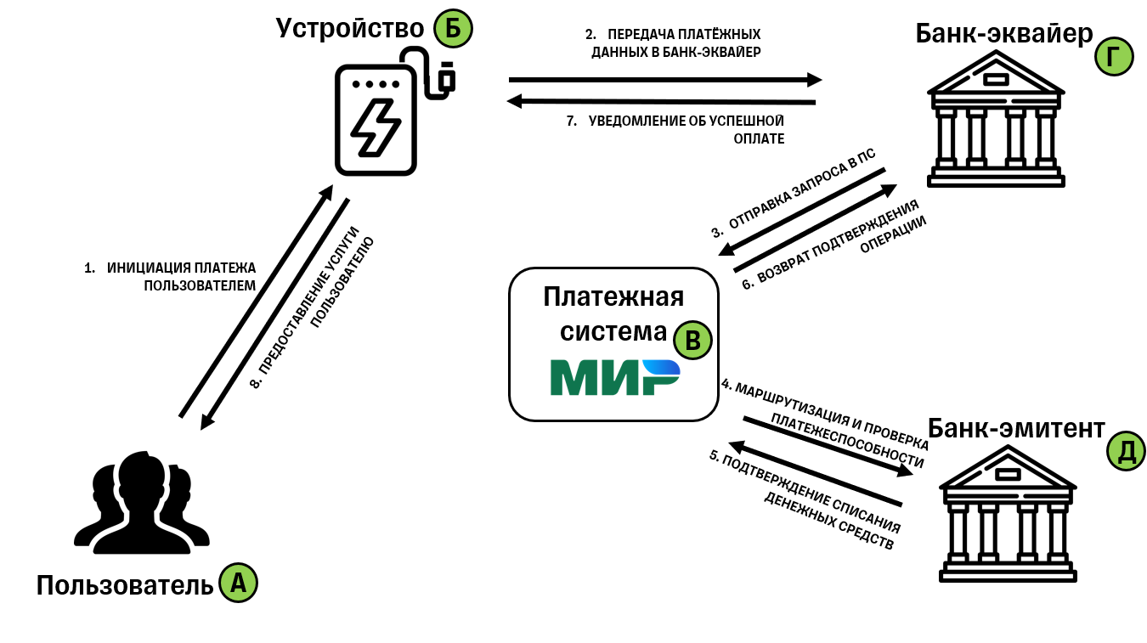
Рисунок 5. Ключевой процесс проведения операции без использованием «НСПК Mesh»
Описание действий в схеме:
  - Пользователь прикладывает карту или вводит данные в POS-терминал устройства (кофемашины, турникета, вендинга). Терминал инициирует платёж и формирует стандартный запрос по протоколу платёжной системы (PCI DSS – Payment Card Industry Data Security Standart).
  - Терминал передаёт платёжные данные (номер карты, сумму, идентификатор точки) в банк-эквайер — тот, кто обслуживает устройство.
Эквайер проверяет, что терминал зарегистрирован и активен, и передаёт запрос дальше — в платёжную систему МИР.
  - Запрос направляется в центральную платёжную систему, где происходит маршрутизация: определяется, в каком банке открыт счёт пользователя (банк-эмитент).
  - Система пересылает запрос в банк-эмитент пользователя для проверки платежеспособности. Банк проверяет: корректность карты и пин-кода, наличие средств, признаки мошенничества.
  - Если всё корректно, банк-эмитент резервирует или списывает средства и отправляет подтверждение обратно в платёжную систему.
  - Платёжная система пересылает подтверждение банку-эквайеру, а также формирует запись для последующего клиринга (взаиморасчётов между банками).
  - Банк-эквайер передаёт терминалу уведомление, что операция прошла успешно. Устройство показывает пользователю сообщение «Оплата прошла».
  - Терминал подаёт сигнал — например, открывает турникет, выдаёт кофе, активирует услугу.

4.2 Схема описывающая процесс оплаты в онлайн-режиме
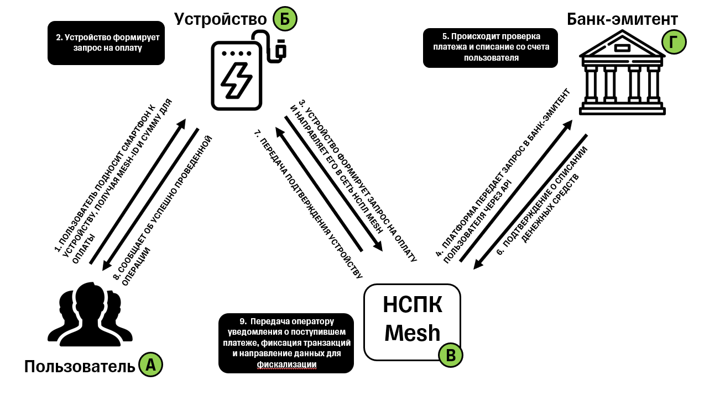
Рисунок 6. Ключевой процесс проведения операции в онлайн-режиме с использованием «НСПК Mesh»
Описание действий в схеме:
  - Пользователь подносит свой смартфон или карту «Мир» к устройству (кофемашине, турникету, терминалу). Устройство через NFC или короткий QR-код передаёт на телефон сведения о себе — Mesh-ID (уникальный номер точки) и сумму к оплате. Таким образом начинается платёжная сессия: создаётся одноразовый запрос на оплату.
  - Устройство упаковывает платёжные данные (Mesh-ID, сумма, идентификатор пользователя, отметка времени)
  - Направляет эти данные в нашу сеть НСПК Mesh. Передача происходит по зашифрованному каналу связи, чтобы исключить подмену суммы или мошенничество. Mesh-платформа получает запрос и формирует безопасный API-вызов к банку-эмитенту, с которым связан пользователь.
  - Платформа Mesh перенаправляет данные в банк-эмитент пользователя через защищённый шлюз (API).
  - Банк получает запрос, проверяет корректность токена клиента (его цифрового “ключа”), сверяет лимиты и доступный баланс. Если всё корректно — банк формирует платёж и резервирует сумму на счёте клиента.
  - После проверки банк списывает или блокирует средства на счёте пользователя и формирует цифровое подтверждение платежа — электронную квитанцию с уникальным идентификатором транзакции. Это подтверждение отправляется обратно в платёжную сеть Mesh.
  - Платформа Mesh получает ответ от банка и пересылает его в устройство, инициировавшее платёж. Одновременно Mesh обновляет внутренний журнал транзакций и сохраняет запись в хранилище НСПК.
  - После получения подтверждения устройство подаёт пользователю визуальный сигнал — например, загорается зелёный индикатор, открывается турникет или готовится кофе. На экран телефона поступает уведомление «Оплата прошла успешно». Таким образом, пользователь мгновенно получает услугу.
  - Платёжная сеть Mesh передаёт уведомление оператору, что платёж проведён, и зачисляет ему деньги. Информация об операции автоматически направляется в оператора фискальных данных (ОФД), а чек формируется и отправляется пользователю в электронном виде.

4.3 Схема описывающая процесс оплаты в офлайн-режиме
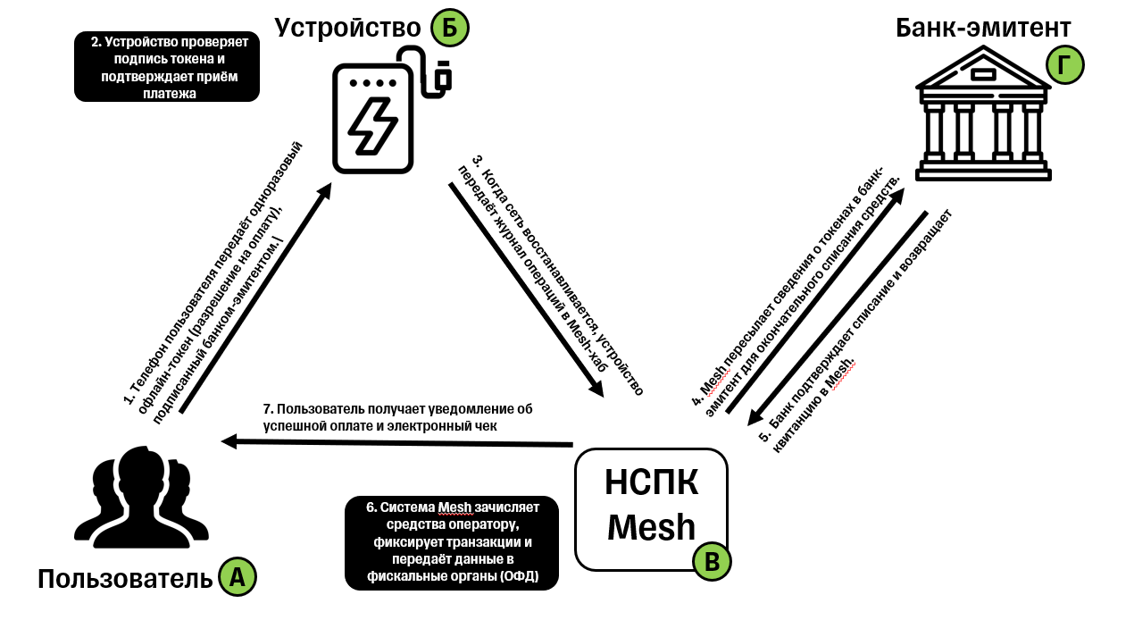
Рисунок 7. Ключевой процесс проведения операции в офлайн-режиме с использованием «НСПК Mesh»
Описание действий в схеме:
  - Когда у пользователя или устройства нет доступа к интернету (например, в метро или подземной парковке), оплата проходит через офлайн-токен. Телефон пользователя хранит заранее выданные банком-эмитентом разрешения на микроплатежи (токены) с лимитом, например, до 300 ₽ в сутки. При оплате телефон передаёт устройству токен, содержащий сумму, Mesh-ID, уникальный одноразовый номер (nonce) и подпись банка.
  - Устройство локально проверяет подлинность подписи токена при помощи открытого ключа банка-эмитента. Если токен действителен и сумма не превышает лимит, устройство сразу предоставляет услугу — например, выдаёт кофе или открывает турникет. Пользователь видит сообщение «Оплата принята офлайн».
  - Устройство хранит журнал всех офлайн-операций в зашифрованной памяти.
Как только появляется интернет-соединение (через Edge-шлюз или Wi-Fi), оно отправляет этот журнал в Mesh-хаб. Каждая операция подписана и содержит данные токена, чтобы Mesh могла сверить их с банком-эмитентом.
  - После получения журнала Mesh агрегирует все операции и отправляет их в банк-эмитент для окончательного списания средств. Mesh выступает гарантом, что токен подлинный, не был использован дважды и не просрочен по TTL (времени жизни).
  - Банк-эмитент проверяет полученные токены, списывает соответствующие суммы со счётов пользователей и формирует подтверждения для каждой операции. Эти подтверждения возвращаются обратно в Mesh-сеть.
  - После сверки Mesh зачисляет агрегированные средства оператору устройства. Оператор получает уведомление в личном кабинете Mesh и может просмотреть отчёт по всем точкам продаж. Одновременно Mesh передаёт информацию в фискальные органы (ОФД) для регистрации чеков по отложенным платежам.
  - Когда синхронизация завершена, Mesh или банк направляют пользователю push-уведомление: «Офлайн-оплата за услугу успешно подтверждена. Чек доступен в приложении». Таким образом пользователь получает полное подтверждение транзакции постфактум.

5. РЕКЛАМА И МАРКЕТИНГ
Сервис НСПК Mesh ориентирован на широкую аудиторию, в которую входят как частные пользователи, так и представители бизнеса и городской инфраструктуры.
Основная целевая группа — активные горожане, ежедневно пользующиеся транспортом, кофейными автоматами, парковками, зарядными станциями и другими элементами «умного города». Для них важны скорость, удобство и надёжность оплаты без наличных и без интернета. Вторая важная группа — операторы устройств и владельцы малого бизнеса, работающие в сфере автоматизированных сервисов (вендинг, парковки, транспорт, ЖКХ). Для них ключевыми преимуществами Mesh являются снижение затрат на эквайринг, отказ от установки терминалов и упрощение расчётов. Третья категория аудитории — городские администрации, девелоперы и интеграторы «умного города», которые заинтересованы в внедрении единых и прозрачных стандартов платежей в городской среде.
Продвижение Mesh будет осуществляться в партнёрстве с НСПК и банками-эмитентами, что позволит использовать уже существующую клиентскую базу и каналы коммуникации.
Информация о Mesh будет размещена:
- в мобильных приложениях банков (баннеры, push-уведомления, вкладка «Оплатить Mesh»);
- в медиапространстве НСПК (официальный сайт, социальные сети, презентации на форумах финтеха);
- на физических устройствах — кофемашинах, турникетах и парковках — с маркировкой «Mesh-совместимо», чтобы пользователь сразу понимал, что оплату можно совершить касанием.
Кроме того, ключевым маркетинговым инструментом станут городские пилотные проекты — например, интеграция Mesh в парковки и транспорт крупных городов. Благодаря этому пользователи смогут познакомиться с сервисом в реальной среде и почувствовать удобство технологии.
Для пользователей Mesh привлекательным станет сочетание скорости, универсальности и безопасности. Оплата занимает 1–2 секунды, не требует интернета и дополнительных приложений.Система защищена токенизацией — при передаче не используются реальные реквизиты карты, что исключает риск компрометации данных. Для операторов и бизнеса Mesh предлагает простую интеграцию через открытый API, минимальные комиссии и возможность управления устройствами и выручкой через личный кабинет. Это не просто новый способ приёма платежей, а полноценный инструмент повышения эффективности бизнеса, особенно в сегменте микросервисов и «умной» городской инфраструктуры.
НСПК Mesh выигрывает благодаря своей универсальности и технологической независимости. Он объединяет разные устройства, банки и города в единую сеть, позволяет совершать микроплатежи без интернета и терминалов, а также обеспечивает прозрачность и контроль на уровне национальной платёжной инфраструктуры.

6. ВЫВОДЫ
Платформа НСПК Mesh представляет собой новый шаг в развитии отечественной платёжной инфраструктуры.
Она создаёт единый стандарт микроплатежей для «умных» устройств и сервисов — от кофемашин и турникетов до зарядных станций и парковок. Mesh решает сразу несколько ключевых проблем: высокую себестоимость маленьких транзакций, зависимость от интернет-связи и отсутствие единого формата приёма платежей между различными устройствами и операторами.
Для пользователей Mesh — это удобство «одного касания», скорость и уверенность, что платёж пройдёт даже без доступа к сети. Для бизнеса и операторов устройств — это возможность принимать микроплатежи без дорогостоящего оборудования, сложного эквайринга и задержек в расчётах.
Для банков и НСПК — новый сегмент безналичных платежей, открывающий перспективу развития платёжных технологий в сфере «интернета вещей».
Для государства — инструмент повышения прозрачности платёжных потоков и сокращения доли наличных в повседневных расчётах граждан. Mesh делает платёжный процесс не только технологичным, но и по-настоящему человеческим — удобным, быстрым и безопасным.
Этот сервис понятен всем участникам, легко масштабируется и может стать основой для новой инфраструктуры «умного города».

